Patienttransporter inom sjukhuset

Syfte
- Att vård- och patientsäkerhetsansvaret är tydligt vid transport av patient utanför egen enhet inom NU-sjukvården.
- Att alla transporter sker på ett patientsäkert sätt.

Förändringar sedan föregående version
Mindre redaktionella förändringar. Förtydligande information gällande bakavdelning.

Bakgrund
Verksamhetschef har enligt Hälso- och sjukvårdslagen det övergripande ansvaret för patientsäkerheten inom sitt verksamhetsområde. Verksamhetschef ansvarar för att rutinen är känd och efterlevs och vid behov kompletteras med lokal rutin.
All personal inom NU-sjukvården har ett eget ansvar att medverka till hög patientsäkerhet bland annat genom att känna till befintliga rutiner och efterleva dem.
Transport av patient kan ske av verksamhetens egen personal eller beställas från Patienttransporter inom Fastighet, stöd och service via Columna.

Vårdansvar
Vid alla transporter utanför egen enhet kvarstannar vårdansvaret på den enhet där patienten är inskriven, så länge inget annat är överenskommet.
- Akutmottagningen ansvarar för patienter som transporteras därifrån. Ansvaret upphör när patienten är överlämnad till mottagande avdelnings personal.
- Vårdavdelning som patienten är inskriven på ansvarar för transporter till AnOpIVA och gör bedömningen vilken kompetens som krävs för transporten.
- Om patienten är anmäld för akut operation inom 6 timmar eller kortare, ska transport ske med vårdutbildad personal.
- Alla transporter från AnOpIVA ska ske med minst en vårdutbildad personal.
- AnOpIVA ansvarar för transporter under tid som patienten vårdas på AnOpIVA-verksamheten.
Verksamhetens vårdansvar åvilar ytterst patientansvarig läkare eller under jourtid jourläkare.

Transport av Fastighet, stöd och service
Observera att Patienttransporter/Fastighet, stöd och service enbart utför transporter av patienter som inte behöver medföljande personal med någon grad av vårdutbildning/kunskap. Patienten kan transporteras i säng eller rullstol, alternativt gå själv.
Transport från Fastighet, stöd och service kan även beställas för att tillsammans med vårdpersonal transportera patient.
Inför beställning av transport som ska utföras av Fastighet, stöd och service är utgångsläget att patientens tillstånd är stabilt och inte kräver närvaro av medicinskt utbildad personal.
Beställande enhet ansvarar för att mottagande enhet fått nödvändig information om patienten, inkluderande eventuell smitta. Beställande enhet ansvarar också för att personal från Fastighet, stöd och service informeras om eventuell smitta och eventuellt behov av skyddsutrustning samt tillhandahåller utrustningen.
Inför transport görs bedömning av sjuksköterska/motsvarande legitimerad personal.
Nedanstående parametrar ligger till grund för bedömning:
- pågående syrgasbehandling/infusioner
- behov av övervakning/kontroller
- relevanta vitalparametrar (NEWS2-skattning kan användas)
- extra uppmärksamhet relaterat till psykisk ohälsa eller funktionsnedsättning
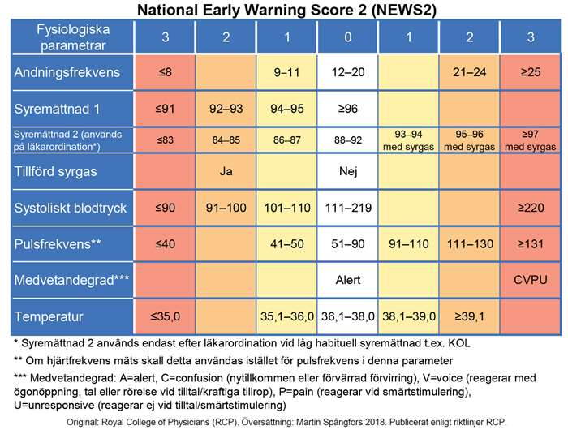

Vid hämtning av patient av Patienttransporter/Fastighet, stöd och service
Beställning av transport sker via Columna, transportör signerar via applikation i telefon. Innan beställning ska en bedömning göras att patientens tillstånd medger transport av Fastighet, stöd och service personal, se ovan. Ansvaret för patienten under transporten ligger på patientansvarig sjuksköterska på inskriven enhet.

Vid lämning av patient av Patienttransporter/Fastighet, stöd och service
Fastighet, stöd och service signerar att transportuppdraget är utfört.

Transport av patient med egen personal

Transport av patient med behov av kontinuerlig övervakning eller läkemedelstillförsel
Den patientansvariga läkare/jourläkare som fattar beslut om åtgärd, som innebär att patienten måste transporteras från avdelningen, ansvarar för att transporten äger rum på ett säkert sätt. Inför transport ska ansvarig läkare ta ställning till patientens vårdbehov och hur detta ska tillgodoses under transporten. Det åligger ansvarig läkare att försäkra sig om att transporterande personal har tillräcklig kompetens för uppdraget.
Vid transport av instabil patient, eller en patient med hotande svikt i de vitala funktionerna, bör minst två personer med medicinsk kompetens (sjuksköterska och/eller läkare) medverka. Detta kan i vissa fall innebära bistånd med transport får påkallas från annan enhet.

Patient på Bild- och funktionsmedicin (BFM)
Vårdande enhet svarar för patientsäkerheten även under den tid patienten vistas på BFM på samma sätt som under transport till och från BFM. BFM har ansvar för patientsäkerhet som är relaterad till aktuell undersökning. Vårdande enhet kan inte förutsätta att patienten övervakas ur patientsäkerhetssynpunkt av personal på BFM.
Skulle tillståndet för en opåverkad patient under vistelse på BFM försämras så att övervakning blir nödvändig åligger det BFM att underrätta behandlande enhet om detta och att svara för övervakning till dess personalen från enheten tar över.
I de fall patientens behandlande enhet inte ligger på det sjukhus där undersökningen utförs ansvarar angiven bakavdelning för eventuellt behov av ytterligare omvårdnad eller medicinska insatser. Behandlande enhet ansvarar för att kontakta bakavdelning innan transport till annat sjukhus. Omvårdnad eller medicinska insatser kan till exempel bli aktuellt om återtransport till behandlande enhet försenas.
Om inget annat angetts är MAVA respektive MÄVA bakavdelningar inom område I och KAVA 63 respektive avdelning 3 bakavdelningar inom område II. Område III behöver göra en planering för bakavdelning vid behov i samråd med område I och II.

Trauma
Ansvarig traumaledare (kirurg) ansvarar, vid pågående nivå 1 larm, för patientsäkerheten under transporter från akutmottagningen till annan avdelning. Sådana transporter genomförs i allmänhet i samarbete med anestesiolog och personal från AnOpIVA-kliniken. Akutmottagningens personal deltar inte i transport under pågående nivå 1 larm. Trauma nivå 2 transporteras av vårdpersonal från akutmottagningen.

Referenser och relaterade dokument
Bilaga 1. Kompetenskrav för Fastighet, stöd och service personal

